**認識桃連區免試入學「桃連區學校」**

「如何填志願？」、「填哪些學校？」是每個同學都會遇到的選擇難題，如果不了解桃連區高中高職的地理位置、設置群科，可能會無所適從。請同學趁早認識各個學校，才能及早設定升學目標。

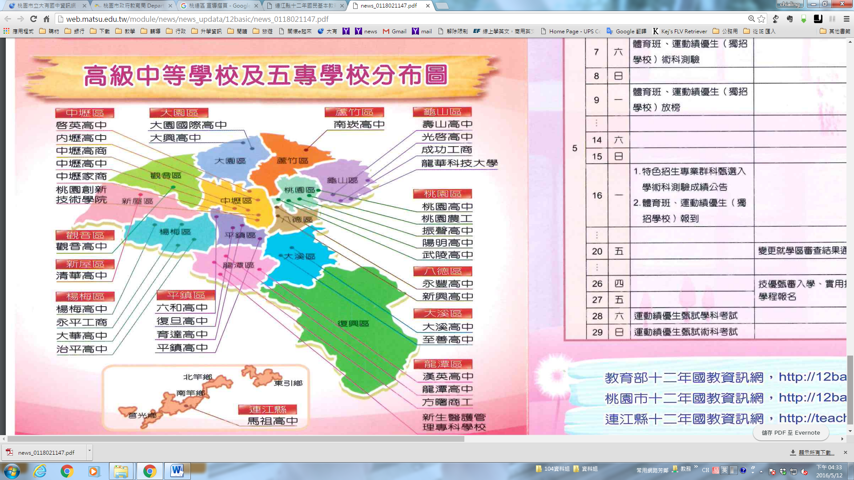

**世紀綠能工商**

**北科附工**

北科

**懷恩高中**

北科

**新屋高中**

**羅浮高中**

北科

**◎桃連區高中、綜高、高職招生科別**

|  |  |  |  |
| --- | --- | --- | --- |
| 普通科群  （高中普通科及綜合高中） | 科別 | 普通科 | 綜合高中 |
| 開設學校 | 武陵、中大壢中、桃園、陽明、內壢、龍潭、永豐、南崁、楊梅、平鎮、壽山、大溪、大園國際、觀音、新興、啟英、六和、育達、復旦、懷恩、大華、治平、振聲、光啟、至善、大興、新屋(普通+華德福) | 馬祖、中壢高商、治平 |

|  |  |  |  |  |  |  |  |
| --- | --- | --- | --- | --- | --- | --- | --- |
| 電機與電子群 | 職科別 | 資訊科 | | 電機科 | | 電子科 | |
| 開設學校 | 楊梅、育達、六和、治平、振聲(+進)、光啟、啟英、清華、新興、大興、世紀綠能(+進)、方曙、育達進 | | 北科(+進)、龍潭(+進)、治平、光啟、大興 | | 北科(+進)、龍潭高中、楊梅高中、新興、治平 | |
| 動力機械群 | 職科別 | 汽車科 | 飛機修護科 | | 動力機械科 | | 軌道車輛科 |
| 開設學校 | 北科(+進)、光啟、啟英、清華、新興、大興、世紀綠能(+進)、永平(+進)、 | 新興、大興  方曙 | | 北科 | | 清華 |

|  |  |  |  |  |  |
| --- | --- | --- | --- | --- | --- |
| 機械群 | 職科別 | 機械科 | 生物產業機電科 | 機電科 | 模具科 |
| 開設學校 | 北科(+進)、龍潭、光啟、新興、世紀綠能 | 北科 | 六和 | 北科(+進) |

|  |  |  |  |  |  |  |
| --- | --- | --- | --- | --- | --- | --- |
| 商業與管理群 | 職科別 | 資料處理科 | | 流通管理科 | 電子商務科 | |
| 開設學校 | 中壢高商(+進)、中壢家商、育達(+進)、治平、啟英(+進)、新興、永平(+進)、世紀綠能進 | | 世紀綠能、啟英 | 治平、振聲、啟英、新興 | |
| 職科別 | 商業經營科 | 會計事務科 | 國際貿易科 | | 農產行銷科 |
| 開設學校 | 中壢高商(+進)、中壢家商、育達、振聲、新興 | 育達 | 中壢高商、壽山、振聲、新興 | | 至善 |

|  |  |  |  |  |  |  |
| --- | --- | --- | --- | --- | --- | --- |
| 設計群 | 職科別 | 廣告設計科 | 多媒體設計科 | 多媒體應用科 | 室內設計科 | 家具  木工科 |
| 開設學校 | 壽山高中、育達、振聲、啟英、永平 | 育達、六和、振聲、新興 | 大興 | 啟英 | 至善 |

|  |  |  |  |  |  |  |  |
| --- | --- | --- | --- | --- | --- | --- | --- |
| 家政群 | 職科別 | 家政科 | 流行服飾科 | 時尚造型科 | 幼兒保育科 | 服裝科 | 照顧服務 |
| 開設學校 | 中壢家商 | 中壢家商 | 育達(+進)、治平、啟英(+進)、大興 | 育達、至善、世紀綠能、永平 | 中壢家商進 | 方曙 |

|  |  |  |  |  |  |
| --- | --- | --- | --- | --- | --- |
| 藝術群 | 職科別 | 多媒體動畫科 | 電影電視科 | 表演藝術科 | 音樂科 |
| 開設學校 | 觀音高中 | 啟英 | 永平、啟英(+進) | 啟英 |

|  |  |  |  |
| --- | --- | --- | --- |
| 外語群 | 職科別 | 應用外語科〔英文組〕 | 應用外語科〔日文組〕 |
| 開設學校 | 中壢家商、壽山高中、育達、六和、治平、振聲(+進)、啟英、新興 | 育達、治平、啟英、新興 |

|  |  |  |  |
| --- | --- | --- | --- |
| 餐旅群 | 職科別 | 餐飲管理科 | 觀光事業科 |
| 開設學校 | 羅浮高中、育達(+進)、光啟、啟英(+進)、清華(+進)、大興(+進)、世紀綠能(+進)、永平(+進) | 羅浮高中、育達、振聲(+進)、新興、至善、永平 |

|  |  |  |  |  |  |
| --- | --- | --- | --- | --- | --- |
| 農業群 | 職科別 | 園藝科 | 造園科 | 農場經營科 | 畜產保健科 |
| 開設學校 | 北科、龍潭高中 | 龍潭高中 | 北科 | 北科、龍潭高中 |

|  |  |  |  |  |  |
| --- | --- | --- | --- | --- | --- |
| 食品群 | 職科別 | 食品加工科 | 化工群 | 職科別 | 化工科 |
| 開設學校 | 龍潭高中(+進) | 開設學校 | 北科(+進)、觀音高中 |